Основы вероятностного моделирования угроз
  - Дисциплина: Методы математического моделирования в кибербезопасности
Верниковская Екатерина Андреевна
Содержание

1. Основы вероятностного моделирования угроз

1.1 Что такое «вероятностное моделирование угроз»
Это метод количественной оценки киберрисков, где поведение атакующего (или потока атак) описывается не детерминированно, а как случайный процесс.
Такой подход позволяет:
- оценивать вероятности редких событий (например, >10 атак за час);
- моделировать неопределённость в поведении нарушителя;
- получать статистически обоснованные оценки рисков.

1.2 Теоретические сведения
В работе рассматривается простейший (пуассоновский) поток событий.

1.2.1 Три свойства потока
- Стационарность – вероятность появления k событий за интервал времени длины t зависит только от t и не зависит от момента начала отсчёта.
- Отсутствие последействия – число событий в непересекающихся интервалах независимы.
- Ординарность – вероятность появления двух и более событий за бесконечно малый интервал времени пренебрежимо мала.

1.2.2 Пуассоновское распределение числа атак
Число атак $N_{t}$ за время t:
$$P\left(N_{t}=k\right)=\frac{{\left(λt\right)}^{k}}{k!}e^{−λt},k=0,1,2,...$$
где $λ$ - интенсивность потока (среднее число событий в единицу времени)

1.2.3 Экспоненциальное распределение интервалов между атаками
Если поток пуассоновский, то интервалы между соседними атаками $τ$ независимы и имеют экспоненциальное распределение:
$$f\left(τ\right)={\left(λe\right)}^{−λτ},τ≥0$$
Средний интервал:
$$E\left[τ\right]=\frac{1}{λ}$$

1.3 Что конкретно моделируется в работе
Моделируется поток атак на веб-сервер.
Пример постановки:
- $λ$ = 5 атак/час (в среднем)
- моделируем T = 24 часа;
- получаем:
  - почасовое число атак;
  - моменты времени каждой атаки;
  - интервалы между атаками.

1.4 Оснвные коды
- Файл src/simulation.jl - ядро симуляции.
Алгоритм:
1. Генерируем экспоненциальные интервалы между атаками.
2. Суммируем их, чтобы получить моменты времени атак
3. Разбиваем интервал [0,T] на часы и подсчитываем, сколько атак попало в каждый час.
Что возвращает:
- hourly_counts — массив числа атак по часам;
- intervals — интервалы между атаками;
- attack_times — абсолютные моменты атак
- Файл scripts/run_experiment.jl - однократный запуск
Что делает:
- вызывает simulate_attacks;
- генерирует большую выборку из распределения Пуассона (для устойчивой оценки);
- вычисляет:
  - эмпирическую вероятность $P\left(N_{1}>10\right)$ по выборке;
  - теоретическую вероятность
- сохраняет всё в JLD2-файл
- Файл scripts/analyze.jl - визуализация и проверка гипотез
Строит 4 диагностических графика:
- Гистограмма числа атак за час
- Накопленное число атак во времени
- Гистограмма интервалов между атаками
- QQ-plot интервалов против экспоненциального распределения
- Файл scripts/convergence.jl - сходимость оценки вероятности
С какой скоростью эмпирическая оценка $P\left(N_{1}>10\right)$ приближается к теоретической при росте выборки?
Что делается:
- фиксируем $λ=5$
- берём объёмы выборки: 10, 50, 100, 500, …, 100 000 часов;
- для каждого — генерируем выборку и считаем долю наблюдений > 10;
- строим график зависимости оценки от объёма выборки (логарифмическая шкала по X).
График, показывающий уменьшение случайной ошибки при увеличении данных.
- Файл scripts/parameter_sweep.jl - варьирование интенсивности $λ$
Как вероятность $P\left(N_{1}>10\right)$ зависит от средней интенсивности атак?
Что делается:
- берём $λ=2,5,8,12,15$
- для каждого $λ$:
  - проводим симуляцию;
  - сохраняем результаты;
  - строим все 4 диагностических графика;
- сводим в общий график

1.5 Запуск эксперимента с сохранением результатов
using Pkg
Pkg.activate("../project")
using DrWatson
@quickactivate "project"
using Distributions
using Statistics
using JLD2
include(srcdir("simulation.jl"))
params = Dict(
:λ => 5.0,
:T => 24.0,
:num_hours_for_est => 10000
)
function run_simulation(p)
@unpack λ, T, num_hours_for_est = p
res = simulate_attacks(λ, T)
hourly_sample = rand(Poisson(λ), num_hours_for_est)
emp_prob = count(hourly_sample .> 10) / num_hours_for_est
theor_prob = 1 - cdf(Poisson(λ), 10)
return Dict(
:hourly_counts => res.hourly_counts,
:intervals => res.intervals,
:attack_times => res.attack_times,
:emp_prob => emp_prob,
:theor_prob => theor_prob
)
end
Activating project at `~/work/study/2025-2026/Кибербезопасность/security-modeling/labs/lab01/project`
┌ Warning: DrWatson could not find find a project file by recursively checking given `dir` and its parents. Returning `nothing` instead.
│ (given dir: /home/eavernikovskaya)
└ @ DrWatson ~/.julia/packages/DrWatson/2QF5p/src/project_setup.jl:84
run_simulation (generic function with 1 method)
Генерируем имя файла на основе параметров (функция safename из DrWatson)
filename = datadir("attack_sim", savename(params, "jld2"))
mkpath(datadir("attack_sim"))
"/home/eavernikovskaya/work/study/2025-2026/Кибербезопасность/security-modeling/labs/lab01/project/data/attack_sim"
Проверяем, существует ли уже файл
if isfile(filename)
println("Загрузка существующих данных из $filename")
data = load(filename)["data"]
else
println("Запуск симуляции...")
data = run_simulation(params)
println("Сохраняем в файл...")
@save filename data
println("Результаты сохранены в $filename")
end
println("Эмпирическая вероятность P(>10) = ", data[:emp_prob])
println("Теоретическая вероятность = ", data[:theor_prob])
Загрузка существующих данных из /home/eavernikovskaya/work/study/2025-2026/Кибербезопасность/security-modeling/labs/lab01/project/data/attack_sim/T=24.0_num_hours_for_est=10000_λ=5.0.jld2
Эмпирическая вероятность P(>10) = 0.0132
Теоретическая вероятность = 0.013695268598382881

1.6 Анализ и визуализация результатов
using Pkg
Pkg.activate("../project")
using DrWatson
@quickactivate "project"
using Plots, Distributions, StatsPlots, JLD2
default(fmt = :png)
Activating project at `~/work/study/2025-2026/Кибербезопасность/security-modeling/labs/lab01/project`
┌ Warning: DrWatson could not find find a project file by recursively checking given `dir` and its parents. Returning `nothing` instead.
│ (given dir: /home/eavernikovskaya)
└ @ DrWatson ~/.julia/packages/DrWatson/2QF5p/src/project_setup.jl:84
Определяем параметры эксперимента (должны совпадать с использованными в run_experiment.jl)
params = Dict(
:λ => 5.0,
:T => 24.0,
:num_hours_for_est => 10000
)
Dict{Symbol, Real} with 3 entries:
:T => 24.0
:λ => 5.0
:num_hours_for_est => 10000
Формируем путь к файлу с данными (как в run_experiment.jl)
filename = datadir("attack_sim", savename(params, "jld2"))
"/home/eavernikovskaya/work/study/2025-2026/Кибербезопасность/security-modeling/labs/lab01/project/data/attack_sim/T=24.0_num_hours_for_est=10000_λ=5.0.jld2"
Проверяем существование файла
if !isfile(filename)
error("Файл $filename не найден. Сначала запустите scripts/run_experiment.jl для генерации данных.")
end
Загружаем данные
@load filename data
1-element Vector{Symbol}:
:data
data — это словарь (Dict), сохранённый в run_experiment.jl
Извлекаем результаты
hourly_counts = data[:hourly_counts]
intervals = data[:intervals]
attack_times = data[:attack_times]
λ = params[:λ]
T = params[:T]
emp_prob = data[:emp_prob]
theor_prob = data[:theor_prob]
0.013695268598382881
Выводим вероятности для справки
println("Эмпирическая вероятность P(>10) = ", emp_prob)
println("Теоретическая вероятность = ", theor_prob)
Эмпирическая вероятность P(>10) = 0.0132
Теоретическая вероятность = 0.013695268598382881
- Гистограмма числа атак за час
p1 = histogram(hourly_counts, bins = 0:maximum(hourly_counts), normalize = :probability,
label = "Эмпирическая частота", xlabel = "Число атак за час", ylabel = "Вероятность")
x_vals = 0:maximum(hourly_counts)
theor_probs = pdf.(Poisson(λ), x_vals)
plot!(p1, x_vals, theor_probs, line = :stem, marker = :circle, label = "Теоретическое Пуассона(λ=$λ)", lw=2)
title!(p1, "Распределение числа атак за час")
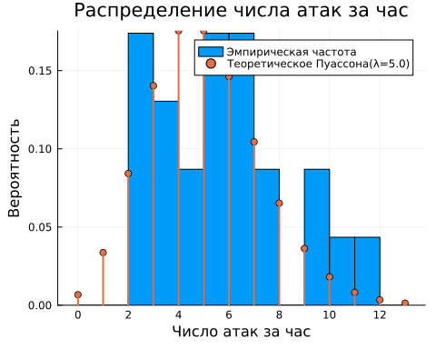
- Накопленное число атак
p2 = plot(attack_times, 1:length(attack_times), label = "Реализация", xlabel = "Время (ч)", ylabel = "Накопленное число атак")
plot!(p2, 0:0.1:T, λ*(0:0.1:T), label = "Среднее λ·t", ls = :dash)
title!(p2, "Накопленное число атак в течение $(T) ч")
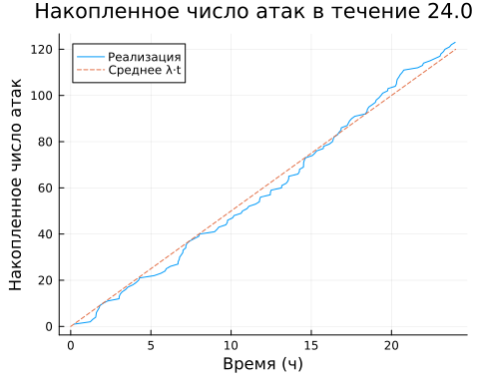
- Гистограмма интервалов
p3 = histogram(intervals, bins = 30, normalize = :pdf, label = "Эмпирическая плотность",
xlabel = "Интервал (ч)", ylabel = "Плотность")
x_dens = range(0, maximum(intervals), length=100)
theor_dens = pdf.(Exponential(1/λ), x_dens)
plot!(p3, x_dens, theor_dens, label = "Экспоненциальная плотность", lw=2)
title!(p3, "Распределение интервалов между атаками")
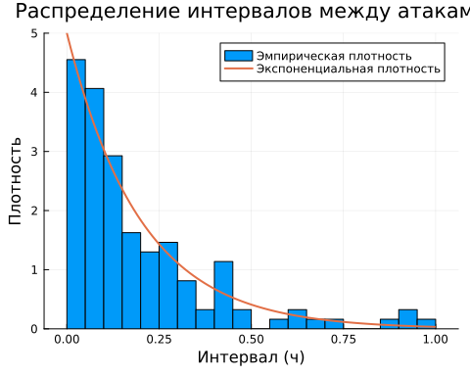
- QQ-plot интервалов против экспоненциального распределения
p4 = qqplot(Exponential(1/λ), intervals, qqline = :identity,
xlabel = "Теоретические квантили", ylabel = "Эмпирические квантили", title = "QQ-plot интервалов")
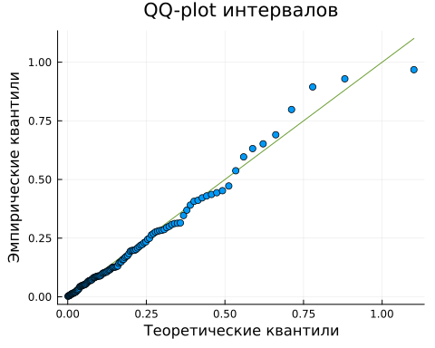
Объединяем графики
plot(p1, p2, p3, p4, layout = (2,2), size = (1000, 800))
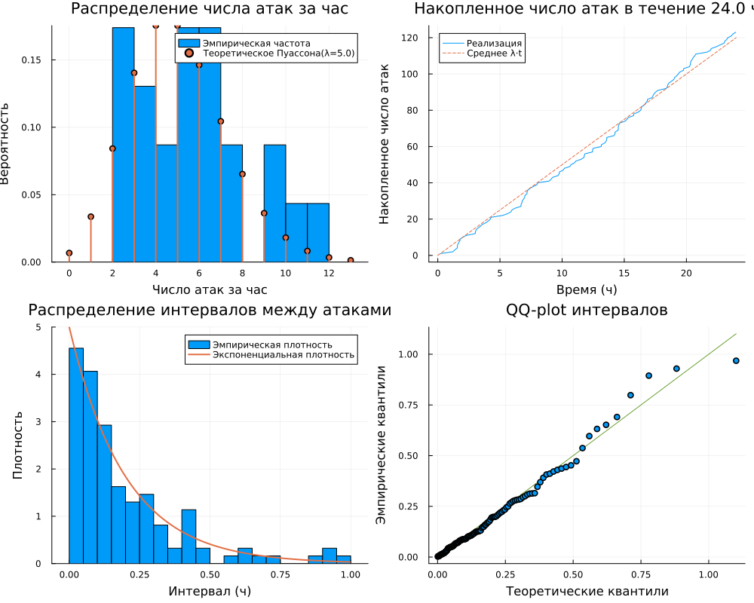
Сохраняем графики в папку plots
savefig(plotsdir("attack_sim_plots.png"))
println("Графики сохранены в ", plotsdir("attack_sim_plots.png"))
Графики сохранены в /home/eavernikovskaya/work/study/2025-2026/Кибербезопасность/security-modeling/labs/lab01/project/plots/attack_sim_plots.png

1.7 Исследование сходимости оценки вероятности
using Pkg
Pkg.activate("../project")
using DrWatson
@quickactivate "project"
using Distributions, Plots, Statistics, Random, JLD2
default(fmt = :png)
Activating project at `~/work/study/2025-2026/Кибербезопасность/security-modeling/labs/lab01/project`
┌ Warning: DrWatson could not find find a project file by recursively checking given `dir` and its parents. Returning `nothing` instead.
│ (given dir: /home/eavernikovskaya)
└ @ DrWatson ~/.julia/packages/DrWatson/2QF5p/src/project_setup.jl:84
Параметры модели
λ = 5.0
theor_prob = 1 - cdf(Poisson(λ), 10)
0.013695268598382881
Размеры выборки для исследования (логарифмическая шкала)
sample_sizes = [10, 50, 100, 500, 1000, 5000, 10000, 50000, 100000]
9-element Vector{Int64}:
10
50
100
500
1000
5000
10000
50000
100000
Для воспроизводимости
Random.seed!(123)
TaskLocalRNG()
Вычисляем эмпирические оценки для каждого объёма выборки
estimates = Float64[]
println("Вычисление оценок вероятности...")
for n in sample_sizes
hourly_sample = rand(Poisson(λ), n)
emp_prob = count(hourly_sample .> 10) / n
push!(estimates, emp_prob)
println("n = $n: оценка = $emp_prob")
end
Вычисление оценок вероятности...
n = 10: оценка = 0.0
n = 50: оценка = 0.02
n = 100: оценка = 0.01
n = 500: оценка = 0.018
n = 1000: оценка = 0.014
n = 5000: оценка = 0.016
n = 10000: оценка = 0.0131
n = 50000: оценка = 0.0136
n = 100000: оценка = 0.0139
Построение графика сходимости
p = plot(sample_sizes, estimates, xscale = :log10, marker = :circle, label = "Эмпирическая оценка", xlabel = "Объём выборки (часы)", ylabel = "Оценка вероятности P(>10)", legend = :bottomright)
hline!(p, [theor_prob], label = "Теоретическое значение", ls = :dash, lw = 2, color = :red)
title!(p, "Сходимость оценки вероятности P(>10) при λ=$λ")
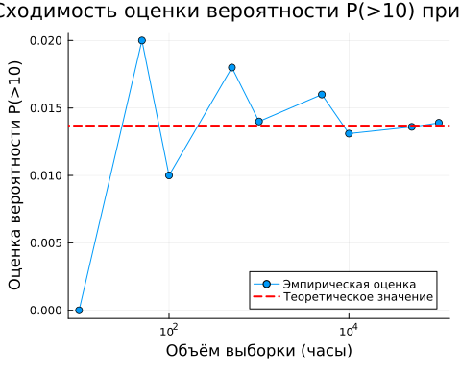
Сохраняем график в папку plots
plot_path = plotsdir("convergence.png")
savefig(p, plot_path)
println("График сохранён в $plot_path")
График сохранён в /home/eavernikovskaya/work/study/2025-2026/Кибербезопасность/security-modeling/labs/lab01/project/plots/convergence.png
Сохраняем данные сходимости в JLD2 (опционально)
data_path = datadir("convergence", "convergence_data_λ=$(λ).jld2")
mkpath(datadir("convergence"))
@save data_path sample_sizes estimates λ theor_prob
println("Данные сходимости сохранены в $data_path")
Данные сходимости сохранены в /home/eavernikovskaya/work/study/2025-2026/Кибербезопасность/security-modeling/labs/lab01/project/data/convergence/convergence_data_λ=5.0.jld2

1.8 Многовариантный эксперимент
using Pkg
Pkg.activate("../project")
using DrWatson
@quickactivate "project"
using Distributions, Statistics, Plots, StatsPlots, JLD2, Random, CSV, DataFrames
default(fmt = :png)
Activating project at `~/work/study/2025-2026/Кибербезопасность/security-modeling/labs/lab01/project`
┌ Warning: DrWatson could not find find a project file by recursively checking given `dir` and its parents. Returning `nothing` instead.
│ (given dir: /home/eavernikovskaya)
└ @ DrWatson ~/.julia/packages/DrWatson/2QF5p/src/project_setup.jl:84
Включаем функцию симуляции
include(srcdir("simulation.jl"))
simulate_attacks (generic function with 2 methods)
Базовые параметры (общие для всех запусков)
base_params = Dict(
:T => 24.0,
:num_hours_for_est => 10000
)
Dict{Symbol, Real} with 2 entries:
:T => 24.0
:num_hours_for_est => 10000
Диапазон значений λ для исследования
λ_values = [2.0, 5.0, 8.0, 12.0, 15.0]
5-element Vector{Float64}:
2.0
5.0
8.0
12.0
15.0
Для воспроизводимости
Random.seed!(42)
TaskLocalRNG()
Создаём папку для графиков параметрического исследования, если её нет
parametric_plots_dir = plotsdir("parameter_sweep")
mkpath(parametric_plots_dir)
"/home/eavernikovskaya/work/study/2025-2026/Кибербезопасность/security-modeling/labs/lab01/project/plots/parameter_sweep"
Структура для хранения сводных результатов
summary = Dict{Float64, Dict}()
println("Запуск параметрического исследования...")
Запуск параметрического исследования...
Формируем полный словарь параметров
for λ in λ_values
# Генерируем имя файла на основе параметров
params = merge(base_params, Dict(:λ => λ))
# Проверяем, существует ли уже файл с результатами
filename = datadir("attack_sim", savename(params, "jld2"))
if isfile(filename)
println("Загрузка существующих данных для λ = $λ из $filename")
@load filename data
else
# Запускаем симуляцию (аналогично run_experiment.jl)
println("Выполнение симуляции для λ = $λ")
res = simulate_attacks(λ, params[:T])
hourly_sample = rand(Poisson(λ), params[:num_hours_for_est])
emp_prob = count(hourly_sample .> 10) / params[:num_hours_for_est]
theor_prob = 1 - cdf(Poisson(λ), 10)
data = Dict(
:hourly_counts => res.hourly_counts,
:intervals => res.intervals,
:attack_times => res.attack_times,
:emp_prob => emp_prob,
:theor_prob => theor_prob
)
# Сохраняем результаты
@save filename data params
println("Результаты сохранены в $filename")
end
# --- Построение детальных графиков для текущего λ ---
hourly_counts = data[:hourly_counts]
intervals = data[:intervals]
attack_times = data[:attack_times]
# 1. Гистограмма числа атак за час
p1 = histogram(hourly_counts, bins = 0:maximum(hourly_counts), normalize = :probability, label = "Эмпирическая частота", xlabel = "Число атак за час", ylabel = "Вероятность")
x_vals = 0:maximum(hourly_counts)
theor_probs = pdf.(Poisson(λ), x_vals)
plot!(p1, x_vals, theor_probs, line = :stem, marker = :circle, label = "Теоретическое Пуассона(λ=$λ)", lw=2)
title!(p1, "Распределение числа атак за час (λ=$λ)")
# 2. Накопленное число атак
p2 = plot(attack_times, 1:length(attack_times), label = "Реализация", xlabel = "Время (ч)", ylabel = "Накопленное число атак")
plot!(p2, 0:0.1:params[:T], λ*(0:0.1:params[:T]), label = "Среднее λ·t", ls = :dash)
title!(p2, "Накопленное число атак в течение $(params[:T]) ч (λ=$λ)")
# 3. Гистограмма интервалов
p3 = histogram(intervals, bins = 30, normalize = :pdf, label = "Эмпирическая плотность", xlabel = "Интервал (ч)", ylabel = "Плотность")
x_dens = range(0, maximum(intervals), length=100)
theor_dens = pdf.(Exponential(1/λ), x_dens)
plot!(p3, x_dens, theor_dens, label = "Экспоненциальная плотность", lw=2)
title!(p3, "Распределение интервалов между атаками (λ=$λ)")
# 4. QQ-plot интервалов против экспоненциального распределения
p4 = qqplot(Exponential(1/λ), intervals, qqline = :identity, xlabel = "Теоретические квантили", ylabel = "Эмпирические квантили", title = "QQ-plot интервалов (λ=$λ)")
# Объединяем графики
combined = plot(p1, p2, p3, p4, layout = (2,2), size = (1000, 800))
# Сохраняем в папку parameter_sweep с именем, содержащим λ
plot_filename = joinpath(parametric_plots_dir, "attack_sim_λ=$(λ).png")
savefig(combined, plot_filename)
println("Детальные графики для λ=$λ сохранены в $plot_filename")
# Сохраняем сводные данные для этого λ
summary[λ] = Dict(
:emp_prob => data[:emp_prob],
:theor_prob => data[:theor_prob],
:filename => filename
)
println("λ = $λ: теоретическая вероятность = $(data[:theor_prob]), эмпирическая = $(data[:emp_prob])")
end
Загрузка существующих данных для λ = 2.0 из /home/eavernikovskaya/work/study/2025-2026/Кибербезопасность/security-modeling/labs/lab01/project/data/attack_sim/T=24.0_num_hours_for_est=10000_λ=2.0.jld2
Детальные графики для λ=2.0 сохранены в /home/eavernikovskaya/work/study/2025-2026/Кибербезопасность/security-modeling/labs/lab01/project/plots/parameter_sweep/attack_sim_λ=2.0.png
λ = 2.0: теоретическая вероятность = 8.308224368480666e-6, эмпирическая = 0.0
Загрузка существующих данных для λ = 5.0 из /home/eavernikovskaya/work/study/2025-2026/Кибербезопасность/security-modeling/labs/lab01/project/data/attack_sim/T=24.0_num_hours_for_est=10000_λ=5.0.jld2
Детальные графики для λ=5.0 сохранены в /home/eavernikovskaya/work/study/2025-2026/Кибербезопасность/security-modeling/labs/lab01/project/plots/parameter_sweep/attack_sim_λ=5.0.png
λ = 5.0: теоретическая вероятность = 0.013695268598382881, эмпирическая = 0.0132
Загрузка существующих данных для λ = 8.0 из /home/eavernikovskaya/work/study/2025-2026/Кибербезопасность/security-modeling/labs/lab01/project/data/attack_sim/T=24.0_num_hours_for_est=10000_λ=8.0.jld2
Детальные графики для λ=8.0 сохранены в /home/eavernikovskaya/work/study/2025-2026/Кибербезопасность/security-modeling/labs/lab01/project/plots/parameter_sweep/attack_sim_λ=8.0.png
λ = 8.0: теоретическая вероятность = 0.18411420744145301, эмпирическая = 0.1932
Загрузка существующих данных для λ = 12.0 из /home/eavernikovskaya/work/study/2025-2026/Кибербезопасность/security-modeling/labs/lab01/project/data/attack_sim/T=24.0_num_hours_for_est=10000_λ=12.0.jld2
Детальные графики для λ=12.0 сохранены в /home/eavernikovskaya/work/study/2025-2026/Кибербезопасность/security-modeling/labs/lab01/project/plots/parameter_sweep/attack_sim_λ=12.0.png
λ = 12.0: теоретическая вероятность = 0.6527705824458284, эмпирическая = 0.6551
Загрузка существующих данных для λ = 15.0 из /home/eavernikovskaya/work/study/2025-2026/Кибербезопасность/security-modeling/labs/lab01/project/data/attack_sim/T=24.0_num_hours_for_est=10000_λ=15.0.jld2
Детальные графики для λ=15.0 сохранены в /home/eavernikovskaya/work/study/2025-2026/Кибербезопасность/security-modeling/labs/lab01/project/plots/parameter_sweep/attack_sim_λ=15.0.png
λ = 15.0: теоретическая вероятность = 0.8815355884709849, эмпирическая = 0.8913
Сохраняем сводные данные отдельно
summary_filename = datadir("parameter_sweep", "summary_λ_values.jld2")
mkpath(dirname(summary_filename))
@save summary_filename λ_values summary
println("Сводные данные сохранены в $summary_filename")
Сводные данные сохранены в /home/eavernikovskaya/work/study/2025-2026/Кибербезопасность/security-modeling/labs/lab01/project/data/parameter_sweep/summary_λ_values.jld2
Построение графика зависимости вероятностей от λ
λs = [λ for λ in λ_values]
theor_probs = [summary[λ][:theor_prob] for λ in λs]
emp_probs = [summary[λ][:emp_prob] for λ in λs]
p = plot(λs, [theor_probs emp_probs], label = ["Теоретическая P(>10)" "Эмпирическая P(>10)"], marker = :circle, xlabel = "Интенсивность λ (атак/час)", ylabel = "Вероятность P(>10)", title = "Зависимость вероятности от интенсивности атак")
global_plot_path = plotsdir("parameter_sweep.png")
savefig(p, global_plot_path)
println("Общий график зависимости сохранён в $global_plot_path")
Общий график зависимости сохранён в /home/eavernikovskaya/work/study/2025-2026/Кибербезопасность/security-modeling/labs/lab01/project/plots/parameter_sweep.png
Опционально: таблица в формате CSV
df = DataFrame(λ = λs, theoretical = theor_probs, empirical = emp_probs)
CSV.write(datadir("parameter_sweep", "summary.csv"), df)
println("Таблица сохранена в ", datadir("parameter_sweep", "summary.csv"))
Таблица сохранена в /home/eavernikovskaya/work/study/2025-2026/Кибербезопасность/security-modeling/labs/lab01/project/data/parameter_sweep/summary.csv

